Отдел образования администрации Межевского муниципального района Костромской области

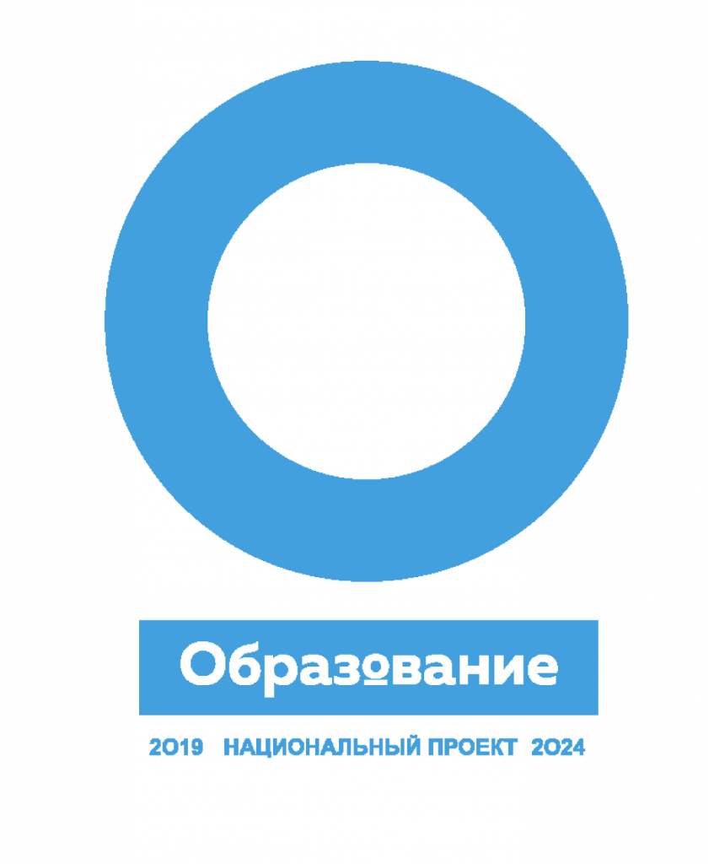

Программа
августовской конференции работников образования Межевского района
Достижение стратегических целей национального проекта «Образование»: задачи, механизмы, направления изменений системы образования Межевского района Костромской области»

29 августа 2019 года
Георгиевское

Дата проведения: 29 августа 2019 года
Время проведения: 10.00- 14.00
Место проведения : Межевская средняя общеобразовательная школа
С. Георгиевское, ул. Октябрьская, дом 60
Участники конференции: представители администрации района, главы сельских поселений,
руководители образовательных организаций, педагогические
работники, сотрудники районного отдела образования, ветераны
педагогического труда, представители учреждений культуры,
спорта, члены родительского сообщества, сотрудники районной газеты
« Новая жизнь»
Регистрация участников: 9.20-10.00
Пленарное заседание
10.00. -10.10 Открытие конференции. Приветствие гостей и ветеранов педагогического труда
10.10.-10.20
- Приветствие конференции Лобанова Алексея Александровича, главы Межевского муниципального района
- Приветствие конференции от районного собрания депутатов

10.20. Реализация национального проекта « Образование» в Межевском районе
Выступление Амосовой Юлии Леонидовны, исполняющей обязанности начальника отдела образования Межевского муниципального района
10.30 Развитие содержания и повышение качества основного и общего образования в общеобразовательных организация района
Смирнова Елена Евгеньевна, главный специалист-эксперт отдела образования
10.40 Достижения и перспективы развития регионального проекта « Современная школа»
« Точка роста» в образовании Межевского района.

Смирнова Анастасия Владимировна, директор МКОУ Межевская средняя
общеобразовательная школа.

10.50 Достижения и перспективы развития регионального проекта « Успех каждого ребенка»
Создание условий для обеспечения эффективной системы взаимодействия в сфере
дополнительного образования детей. Обновление содержания и технологий в работе с
детьми
Забаева марина Борисовна, исполняющая обязанности директора Дома детского
творчества « Созвездие»
11.00 « О задачах дошкольной образовательной организации по реализации национальных
проектов « Демография « и « Образование». Реализация проекта по оказанию услуг
( психолого-педагогической и консультационной помощи родителям ( законным представителям) детей.
Заведующая Георгиевским детским садом Кузнецова Виолетта Видасовна
11.10. Выступление гостей конференции.
11.20. Церемония награждения педагогов района
11.35 Концерт творческого коллектива РЦКиД
12.0-12.40 Технический перерыв

12.40 -14.00 Работа секционных площадок
12.40-14.00 Круглый стол для руководителей района
« Стратегия работы административной команды школы в условиях реализации национального проекта « Образование»: опыт, проблемы , перспективы»
Место проведения : кабинет директора МКОУ Межевская СОШ
Участники: руководители образовательных организаций района
1. Проект : Профессиональный стандарт « Руководитель общеобразовательной организации» и его обсуждение Левакова Светлана Сергеевна, методист РМК
2« Стратегия работы административной команды школы в условиях реализации национального проекта « Образование»: опыт, проблемы , перспективы»
- Цифровая образовательная среда
Смирнова Анастасия Владимировна, директор МКОУ Межевская СОШ
- Учитель будущего
Белова Светлана Фёдоровна, директор МКОУ Никольская СОШ
- Современная школа
Смирнова Светлана Владимировна, директор МКОУ Родинская ООШ
- Успех каждого ребенка
Стратила Ольга Юрьевна, директор МКОУ Советская ООШ
- О профессиональной ориентации учащихся 6-11 классов « Билет в будущее» в 2019 году
Скворцова В.А
Заседания районных методических объединений:

Название  МО | Мо учителей гуманитарного цикла | Мо учителей математики, физики. информатики | МО учителей истории, обществознания | Мо учителей биологии, химии, географии | Мо учителей физической культуры. ОБЖ | Мо учителей начальных классов | Мо педагогов дошкольного образования
№ кабинета | Кабинет  №11 | Кабинет  №14 | Кабинет  №20 | Кабинет  №25 | Кабинет  №13 | Кабинет  №9 | Кабинет  №12
Руководитель  МО | Смирнова Марина Владимировна | Шатикова Наталья Ивановна | Голубева Галина Витальевна | Соловьёва Лариса Валентиновна | Сорокин Роман Владимирович | Громова Ольга Олеговна | Маркова Марина Витальевна
Темы заседания | 1 Обсуждение проекта: « Профессиональный стандарт « Педагог начального общего, основного общего, среднего общего образования». Внесение предложений. ( Для педагогов школ).  Обсуждение проекта: « Профессиональный стандарт « Педагог дошкольного образования». Внесение предложений.  ( Для педагогов ДОУ)  2 Анализ работы МО за 2018-2019 учебный год. Предложения по ведению методической работы в 2019-2020 году  3 Выборы руководителя МО  4.Планирование работы в рамках модернизации содержания и технологий формирования предметных, метапредметных и личностных результатов обучающихся в рамках предмета ( предметной области)

